Бюджетное учреждение профессионального образования
Ханты-Мансийского автономного округа-Югры
«Нижневартовский социально-гуманитарный колледж»

ДИПЛОМНЫЙ ПРОЕКТ (РАБОТА)

Разработка интернет-магазина техники Apple

Обучающийся 422ИСВ/2 группы
Штанговец Максим Леонидович
Подпись обучающегося ___________
Специальность 09.02.07 Информационные системы и программирование (квалификация – разработчик веб и мультимедийных приложений)
Руководитель дипломного проекта (работы):
______________________________, преподаватель
Подпись руководителя дипломного проекта (работы)________________

Нижневартовск, 2026

ОГЛАВЛЕНИЕ
ВВЕДЕНИЕ 3
ГЛАВА 1. АНАЛИЗ ПРЕДМЕТНОЙ ОБЛАСТИ И ПОСТАНОВКА ЗАДАЧИ 5
1.1. Описание предметной области 5
1.2. Формирование требований к интернет-магазину 6
1.3. Функциональные возможности будущих пользователей 8
1.4. Описание обеспечивающей части веб-сайта 9
1.5. Анализ аналогов и прототипов 11
ГЛАВА 2. ПРОЕКТИРОВАНИЕ ИНТЕРНЕТ-МАГАЗИНА ТЕХНИКИ APPLE 13
2.1. Выбор архитектуры и технологий разработки 13
2.2. Проектирование структуры данных 14
2.3. Проектирование пользовательского интерфейса 15
2.4. Проектирование бизнес-процессов заказа 16
2.5. Требования к безопасности и защите персональных данных 17
ГЛАВА 3. РЕАЛИЗАЦИЯ И ТЕСТИРОВАНИЕ ИНТЕРНЕТ-МАГАЗИНА 19
3.1. Реализация основных разделов веб-сайта 19
3.2. Реализация административной части 20
3.3. Тестирование разработанного веб-сайта 20
3.4. Оценка эффективности внедрения 22
ЗАКЛЮЧЕНИЕ 24
СПИСОК ИСПОЛЬЗУЕМЫХ ИСТОЧНИКОВ 25

ВВЕДЕНИЕ
Современная торговля электроникой всё активнее переходит в цифровую среду. Покупатели ожидают, что интернет-магазин позволит быстро найти нужную модель устройства, сравнить характеристики, уточнить наличие, выбрать способ доставки и оформить заказ без обращения к консультанту. Особенно актуально это для техники Apple, поскольку товары данной категории отличаются высокой стоимостью, большим количеством модификаций, зависимостью цены от объёма памяти, цвета, поколения устройства и комплектации.
Интернет-магазин техники Apple должен решать не только задачу публикации карточек товаров, но и задачу комплексной автоматизации торгового процесса. Система должна обеспечивать каталогизацию продукции, удобный поиск, фильтрацию по характеристикам, управление корзиной, оформление заказа, хранение истории покупок, обработку заявок администратором и обновление складских остатков. Без единой информационной системы эти операции часто выполняются вручную: через мессенджеры, электронные таблицы и разрозненные файлы, что повышает риск ошибок в цене, наличии и комплектации товара.
Актуальность темы дипломного проекта обусловлена необходимостью разработки удобного и функционального веб-сайта, ориентированного на продажу смартфонов, ноутбуков, планшетов, часов, наушников и аксессуаров Apple. Такой ресурс позволяет повысить качество обслуживания покупателей, ускорить оформление заказов, снизить нагрузку на сотрудников магазина и создать основу для дальнейшего развития бизнеса в сети Интернет.
Разрабатываемый интернет-магазин предполагает наличие главной страницы, каталога товаров, карточек отдельных устройств, корзины, формы оформления заказа, личного кабинета покупателя и административной панели. При проектировании особое внимание уделяется адаптивности интерфейса, безопасности пользовательских данных, удобству навигации и возможности дальнейшего расширения ассортимента.
Практическая значимость проекта заключается в создании программного продукта, который может быть использован небольшим или средним магазином электроники для организации онлайн-продаж техники Apple. Внедрение такого веб-сайта повышает прозрачность торговых операций, позволяет централизованно управлять товарами и заказами, а также формирует положительный пользовательский опыт.
Проблема исследования: отсутствие у магазина техники Apple единого интернет-магазина, обеспечивающего структурированный каталог товаров, онлайн-оформление заказов, управление корзиной, учёт заявок и администрирование ассортимента.
Цель работы: разработка интернет-магазина техники Apple, обеспечивающего просмотр каталога, выбор товаров, оформление заказов и администрирование торговых процессов.
Для достижения поставленной цели необходимо решить следующие задачи: изучить особенности организации интернет-торговли техникой Apple; провести анализ аналогичных интернет-магазинов; определить функциональные и нефункциональные требования к разрабатываемому веб-сайту; разработать структуру веб-сайта и базу данных; спроектировать пользовательский интерфейс; реализовать клиентскую и административную части интернет-магазина; выполнить тестирование основных сценариев работы; оценить эффективность внедрения разработанного решения.
Объект исследования: деятельность интернет-магазина, специализирующегося на продаже техники Apple.
Предмет исследования: процесс разработки веб-сайта для автоматизации продажи техники Apple.

ГЛАВА 1. АНАЛИЗ ПРЕДМЕТНОЙ ОБЛАСТИ И ПОСТАНОВКА ЗАДАЧИ
1.1. Описание предметной области
Интернет-торговля представляет собой форму торговой деятельности, при которой взаимодействие продавца и покупателя осуществляется с использованием информационно-коммуникационных технологий. Покупатель получает возможность ознакомиться с ассортиментом, выбрать товар, оформить заказ и согласовать доставку дистанционно. Для магазина электроники интернет-продажи особенно значимы, так как позволяют демонстрировать большой объём характеристик и визуальных материалов без ограничений торгового зала.
Согласно терминологии в сфере торговли, товар является объектом, предназначенным для продажи, обмена или иного введения в оборот [1]. В рамках данного дипломного проекта товаром выступают устройства и аксессуары Apple: смартфоны iPhone, планшеты iPad, ноутбуки MacBook, моноблоки iMac, часы Apple Watch, наушники AirPods, зарядные устройства, кабели, чехлы и другие сопутствующие позиции.
Особенность предметной области заключается в том, что покупатель часто выбирает не один абстрактный товар, а конкретную модификацию устройства. Например, одна и та же модель iPhone может отличаться объёмом памяти, цветом, типом SIM-карты, состоянием, годом выпуска и комплектацией. Поэтому интернет-магазин должен поддерживать подробные характеристики, фильтры, варианты товара и корректное отображение остатков.
Бизнес-процесс продажи техники Apple включает несколько этапов: публикация товара в каталоге, информирование покупателя о характеристиках и цене, добавление товара в корзину, оформление заказа, выбор способа оплаты и доставки, подтверждение заказа, изменение статуса администратором и передача товара покупателю. Каждый этап должен быть отражён в логике веб-сайта.
Ключевыми требованиями покупателей к интернет-магазину электроники являются скорость загрузки страниц, понятный каталог, качественные изображения, наличие характеристик, прозрачность цены, возможность сравнения, удобная корзина и безопасная обработка персональных данных. Для администратора важны инструменты добавления товаров, изменения остатков, просмотра заказов и управления статусами.
Разработка интернет-магазина позволяет объединить информационные, торговые и управленческие процессы в единой системе. Это снижает вероятность ошибок, упрощает коммуникацию с клиентами и позволяет формировать базу данных заказов для дальнейшего анализа спроса.
1.2. Формирование требований к интернет-магазину
Формирование требований к интернет-магазину выполняется на основе анализа предметной области и предполагаемых сценариев использования. Техническое задание определяет назначение веб-сайта, состав функциональных модулей, требования к интерфейсу, безопасности, производительности и сопровождению.
Разрабатываемый интернет-магазин предназначен для демонстрации ассортимента техники Apple и организации онлайн-заказов. Сайт должен быть доступен пользователям через веб-браузер на компьютерах, планшетах и смартфонах. Основной акцент делается на удобстве выбора товара и минимальном количестве действий при оформлении покупки.
Главная страница должна содержать краткое описание магазина, навигационное меню, блоки популярных категорий, рекламные предложения, преимущества сервиса и переходы к основным разделам. Каталог должен обеспечивать группировку товаров по категориям: iPhone, iPad, MacBook, Apple Watch, AirPods и аксессуары.
Карточка товара должна включать наименование, изображения, цену, наличие, описание, технические характеристики, выбор модификации, кнопку добавления в корзину и блок рекомендаций. Для дорогой электроники важно показывать полную информацию: диагональ экрана, процессор, объём памяти, цвет, состояние, гарантию и комплектацию.
Корзина должна позволять изменять количество товаров, удалять позиции, пересчитывать итоговую стоимость и переходить к оформлению заказа. Форма заказа должна включать контактные данные покупателя, адрес доставки, способ получения, способ оплаты и комментарий к заказу.
Административная панель должна обеспечивать управление товарами, категориями, изображениями, заказами, статусами, пользователями и отзывами. Администратор должен иметь возможность добавлять новые товары, редактировать цены, менять остатки и просматривать историю заказов.
К нефункциональным требованиям относятся адаптивная вёрстка, понятная навигация, корректное отображение в современных браузерах, защита персональных данных, использование HTTPS, разграничение прав доступа, резервное копирование данных и возможность дальнейшего масштабирования.
Требования к безопасности включают хранение паролей в виде хешей, защиту административной части, проверку вводимых данных, предотвращение несанкционированного доступа, использование защищённого соединения и соблюдение принципов обработки персональных данных [2].
Основные функциональные требования представлены в таблице 1.
Таблица 1 – Функциональные требования к интернет-магазину
Модуль | Требования
Каталог | Отображение категорий, товаров, фильтров, сортировки и поиска
Карточка товара | Показ изображений, цены, наличия, характеристик, модификаций и отзывов
Корзина | Добавление, удаление, изменение количества и пересчёт итоговой стоимости
Оформление заказа | Ввод контактных данных, выбор доставки и оплаты, создание заказа
Личный кабинет | Регистрация, авторизация, история заказов, управление данными
Администрирование | Управление товарами, категориями, заказами, пользователями и отзывами

1.3. Функциональные возможности будущих пользователей
Для наглядного представления функциональных возможностей пользователей используется диаграмма вариантов использования. В рамках проекта выделяются три основные роли: гость, зарегистрированный покупатель и администратор. Каждая роль имеет собственный набор действий, необходимых для выполнения бизнес-процесса интернет-продажи.
Гость — это пользователь, который не прошёл авторизацию. Он может просматривать главную страницу, изучать каталог, использовать поиск, открывать карточки товаров и читать информацию о доставке и оплате. На данном этапе основная задача сайта — заинтересовать посетителя и привести его к покупке.
Покупатель — это зарегистрированный или авторизованный пользователь, который может добавлять товары в корзину, оформлять заказ, просматривать историю покупок, изменять личные данные и оставлять отзывы. Для покупателя важна простая логика взаимодействия и сохранение данных между посещениями сайта.
Администратор — это сотрудник магазина, отвечающий за наполнение сайта и обработку заказов. Он управляет ассортиментом, редактирует характеристики, контролирует остатки, меняет статусы заказов, просматривает пользователей и анализирует активность магазина.
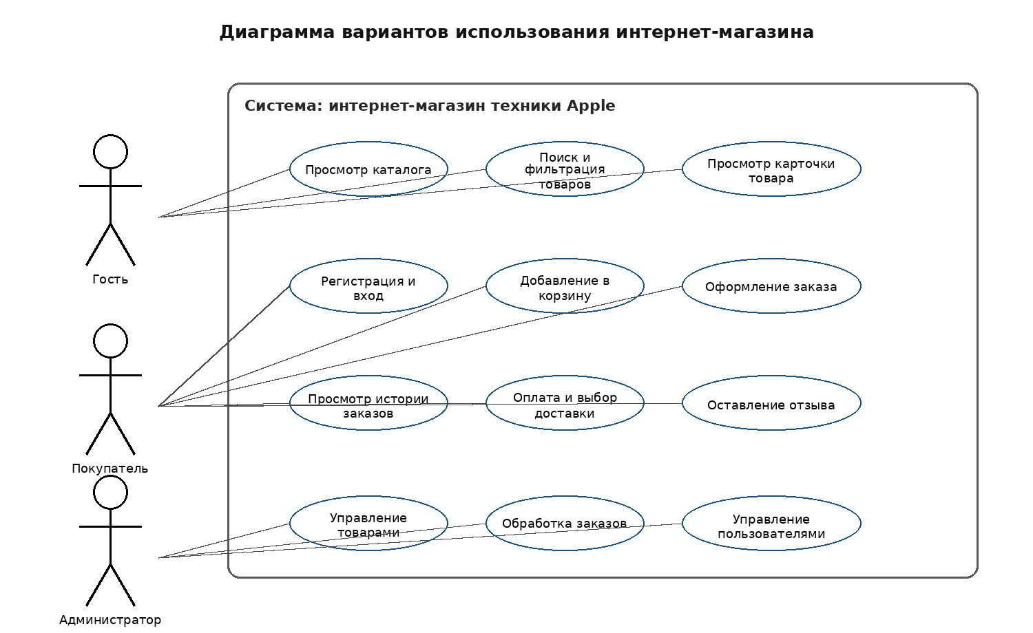
Рисунок 1 – Диаграмма вариантов использования интернет-магазина

Диаграмма показывает, что основные действия гостя связаны с получением информации, действия покупателя — с выбором и оформлением заказа, а действия администратора — с управлением торговым процессом. Такое разграничение позволяет корректно построить систему прав доступа и предотвратить выполнение служебных операций обычными пользователями.
Для каждой роли необходимо предусмотреть понятный пользовательский интерфейс. Гость должен быстро переходить к каталогу, покупатель — управлять корзиной и заказами, администратор — работать с данными без прямого изменения файлов сайта. В результате веб-сайт становится удобным как для клиентов, так и для сотрудников магазина.
1.4. Описание обеспечивающей части веб-сайта
В процессе проектирования интерфейса используется Figma. Данный инструмент позволяет создавать макеты страниц, интерактивные прототипы и пользовательские сценарии до начала программной реализации. Прототипирование помогает проверить удобство структуры, расположение кнопок, логику переходов и последовательность оформления заказа [10].
Для подготовки графических элементов применяются векторные и растровые редакторы. Иконки категорий, баннеры, изображения преимуществ и элементы интерфейса должны быть выполнены в едином визуальном стиле. Важно учитывать, что техника Apple ассоциируется с минимализмом, аккуратной типографикой, большим количеством свободного пространства и качественными изображениями.
В качестве основы веб-сайта выбрана CMS WordPress, поскольку она предоставляет удобную административную панель, систему тем, плагинов и развитую документацию [5]. Для интернет-магазина используется плагин WooCommerce — открытая платформа электронной коммерции, построенная на WordPress и предназначенная для управления товарами, заказами, оплатой, доставкой и настройками магазина [6].
WooCommerce позволяет создавать карточки товаров, категории, атрибуты, вариативные товары, корзину, оформление заказа и управление статусами заказов. Документация WooCommerce отдельно описывает работу с товарами, заказами и платежами, что делает платформу подходящей для учебного проекта и дальнейшего расширения функциональности [7], [8], [9].
Для хранения данных используется база данных MySQL, в которой размещаются сведения о товарах, категориях, пользователях, заказах и настройках сайта. Серверная часть обрабатывает запросы пользователей, формирует страницы и обеспечивает взаимодействие с базой данных.
Размещение веб-сайта может осуществляться на виртуальном хостинге с поддержкой PHP, MySQL и SSL-сертификата. Наличие защищённого протокола HTTPS является обязательным условием для обработки регистрационных данных, контактной информации и сведений о заказах.
Выбор WordPress и WooCommerce обоснован тем, что данные инструменты позволяют реализовать интернет-магазин без разработки всех модулей с нуля, но при этом поддерживают настройку внешнего вида, расширение функциональности и администрирование через веб-интерфейс.
1.5. Анализ аналогов и прототипов
Перед разработкой интернет-магазина проведён анализ существующих ресурсов, продающих технику Apple и другую электронику. Анализ аналогов позволяет определить сильные стороны конкурентов, выявить типовые элементы интерфейса и сформировать требования к собственному проекту.
В качестве аналогов рассмотрены Apple Store Online, re:Store, М.Видео, DNS и Ситилинк. Эти площадки отличаются масштабом, ассортиментом и подходом к представлению товаров, однако все они используют каталог, карточки товаров, фильтрацию, корзину и сценарий оформления заказа.
Таблица 2 – Анализ аналогов интернет-магазина техники Apple
Аналог | Функционал | Наполнение | Вывод для проекта
Apple Store Online | Каталог устройств и аксессуаров, персонализированные предложения, выбор доставки или самовывоза | Подробные страницы устройств, акцент на визуальную презентацию и преимущества экосистемы Apple | Следует использовать минималистичную подачу, крупные изображения и понятную структуру категорий
re:Store | Продажа техники Apple и аксессуаров, акции, сервисные предложения, подбор по категориям | Карточки товаров, фильтры, информация о наличии, программа лояльности | Полезно реализовать фильтры, блоки преимуществ и удобный переход к покупке
М.Видео | Крупный интернет-магазин электроники, корзина, рассрочка, бонусная программа, доставка и самовывоз | Широкий ассортимент, отзывы, характеристики, акции и рекомендации | Важно предусмотреть отзывы, характеристики и варианты получения заказа
DNS | Каталог электроники, подробные характеристики, сравнение, отзывы и наличие в магазинах | Большое количество параметров, фильтры, рейтинг, данные о наличии | Необходимо сделать структурированные характеристики и удобную фильтрацию
Ситилинк | Продажа электроники и комплектующих, личный кабинет, статусы заказов, доставка | Технические характеристики, подборки, отзывы, акции | Следует добавить личный кабинет и историю заказов

Сравнительный анализ показал, что успешный интернет-магазин электроники должен сочетать информативность и простоту. Избыточная перегруженность карточек может затруднять выбор, но отсутствие характеристик снижает доверие покупателя. Поэтому в проекте необходимо найти баланс между визуальной лёгкостью и полнотой данных.
К сильным сторонам аналогов относятся качественные изображения, фильтрация, отзывы, быстрый переход к покупке, отображение наличия и различные способы получения заказа. К недостаткам можно отнести перегруженность рекламными блоками, сложные меню и большое количество отвлекающих элементов. В разрабатываемом веб-сайте предполагается использовать лаконичную структуру и выделять только те элементы, которые помогают пользователю принять решение.

ГЛАВА 2. ПРОЕКТИРОВАНИЕ ИНТЕРНЕТ-МАГАЗИНА ТЕХНИКИ APPLE
2.1. Выбор архитектуры и технологий разработки
Архитектура разрабатываемого интернет-магазина строится по классической клиент-серверной модели. Клиентская часть отображается в браузере пользователя и отвечает за взаимодействие с интерфейсом: просмотр каталога, заполнение форм, добавление товаров в корзину и оформление заказа. Серверная часть обрабатывает запросы, выполняет бизнес-логику, обращается к базе данных и формирует ответ.
В качестве платформы разработки используется WordPress с расширением WooCommerce. Такой подход позволяет сосредоточиться на проектировании структуры интернет-магазина, настройке пользовательских сценариев и адаптации интерфейса под предметную область. При необходимости функциональность может быть расширена дополнительными модулями или пользовательским кодом.
Основными компонентами системы являются: модуль каталога, модуль карточки товара, модуль корзины, модуль оформления заказа, личный кабинет, административная панель, база данных, модуль доставки, модуль оплаты и модуль уведомлений. Каждый компонент решает отдельную задачу, но все они объединены в общий сценарий покупки.
Каталог отвечает за отображение категорий и списка товаров. Карточка товара предоставляет подробную информацию о конкретной позиции. Корзина хранит выбранные товары до оформления заказа. Модуль заказа фиксирует контактные данные покупателя и формирует запись в базе данных. Административная панель используется сотрудниками магазина для управления содержимым.
При проектировании учитываются требования адаптивности. Пользователь должен иметь возможность оформить заказ как с компьютера, так и со смартфона. Поэтому структура страниц проектируется с использованием гибких блоков, читаемой типографики и кнопок достаточного размера.
2.2. Проектирование структуры данных
База данных интернет-магазина предназначена для хранения информации о товарах, категориях, пользователях, корзинах, заказах, оплатах, доставке и отзывах. Корректное проектирование структуры данных необходимо для устойчивой работы сайта и дальнейшего расширения ассортимента.
Логическая модель базы данных включает несколько взаимосвязанных сущностей. Сущность «users» хранит данные пользователей и их роли. Сущность «categories» описывает категории товаров. Сущность «products» содержит сведения о товарах, их ценах, остатках и характеристиках. Сущности «orders» и «order_items» фиксируют заказы и состав каждого заказа.
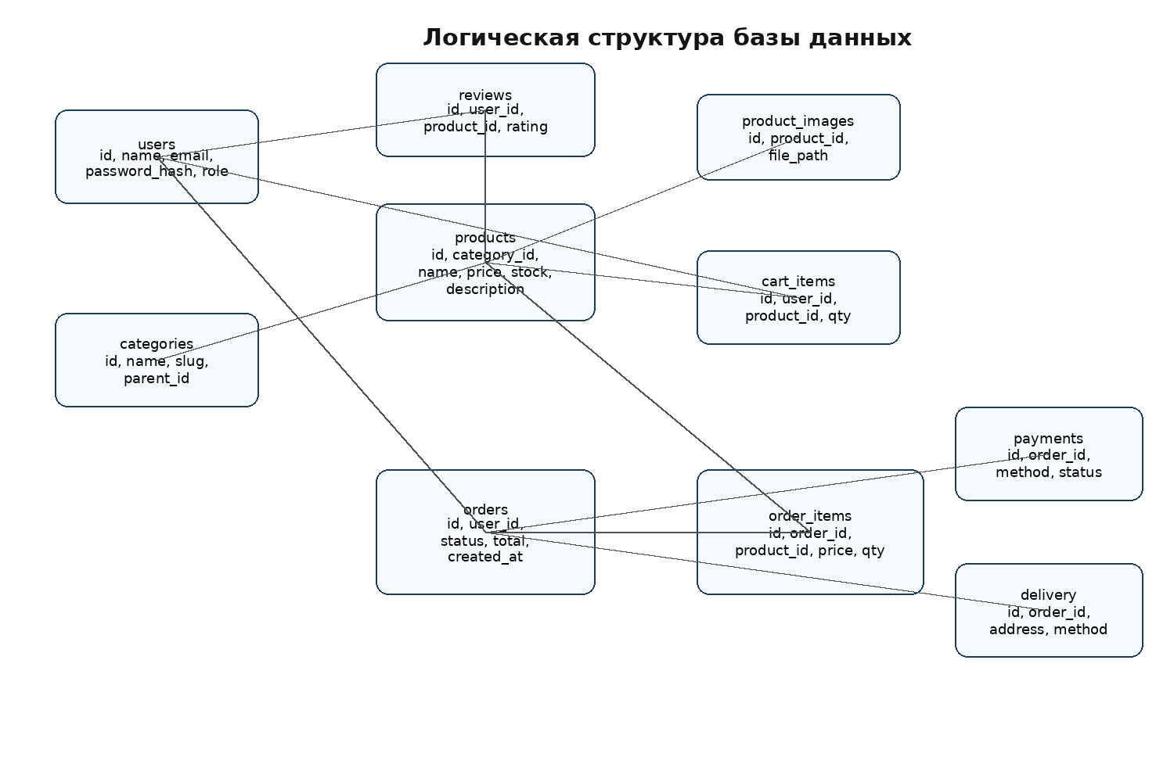
Рисунок 2 – Логическая структура базы данных интернет-магазина

Таблица 3 – Основные таблицы базы данных
Таблица | Назначение | Основные поля
users | Хранение учётных записей пользователей | id, name, email, password_hash, role
categories | Хранение категорий каталога | id, name, slug, parent_id
products | Хранение товаров интернет-магазина | id, category_id, name, price, stock, description
product_images | Хранение изображений товаров | id, product_id, file_path
cart_items | Хранение товаров в корзине пользователя | id, user_id, product_id, qty
orders | Хранение заказов | id, user_id, status, total, created_at
order_items | Хранение состава заказа | id, order_id, product_id, price, qty
payments | Хранение сведений об оплате | id, order_id, method, status
delivery | Хранение данных доставки | id, order_id, address, method
reviews | Хранение отзывов о товарах | id, user_id, product_id, rating, text

Связь между категориями и товарами является отношением «один ко многим»: одна категория может содержать несколько товаров. Связь между заказами и товарами реализуется через промежуточную таблицу order_items, так как один заказ может включать несколько товаров, а один товар может входить в разные заказы.
Структура данных предусматривает возможность расширения: добавление атрибутов товара, промокодов, избранного, статусов доставки, складов и интеграций с внешними сервисами. Для учебного проекта реализуется базовый набор сущностей, достаточный для демонстрации полного цикла работы интернет-магазина.
2.3. Проектирование пользовательского интерфейса
Пользовательский интерфейс интернет-магазина проектируется с учётом принципов простоты, последовательности и визуальной иерархии. Главная страница должна сразу объяснять назначение ресурса и направлять пользователя к каталогу. В верхней части размещаются логотип, меню, поиск, иконка корзины и вход в личный кабинет.
Структура веб-сайта включает основные публичные разделы и служебные разделы. Публичная часть предназначена для покупателей, а административная — для сотрудников магазина. Такая структура помогает разделить пользовательские сценарии и упростить навигацию.
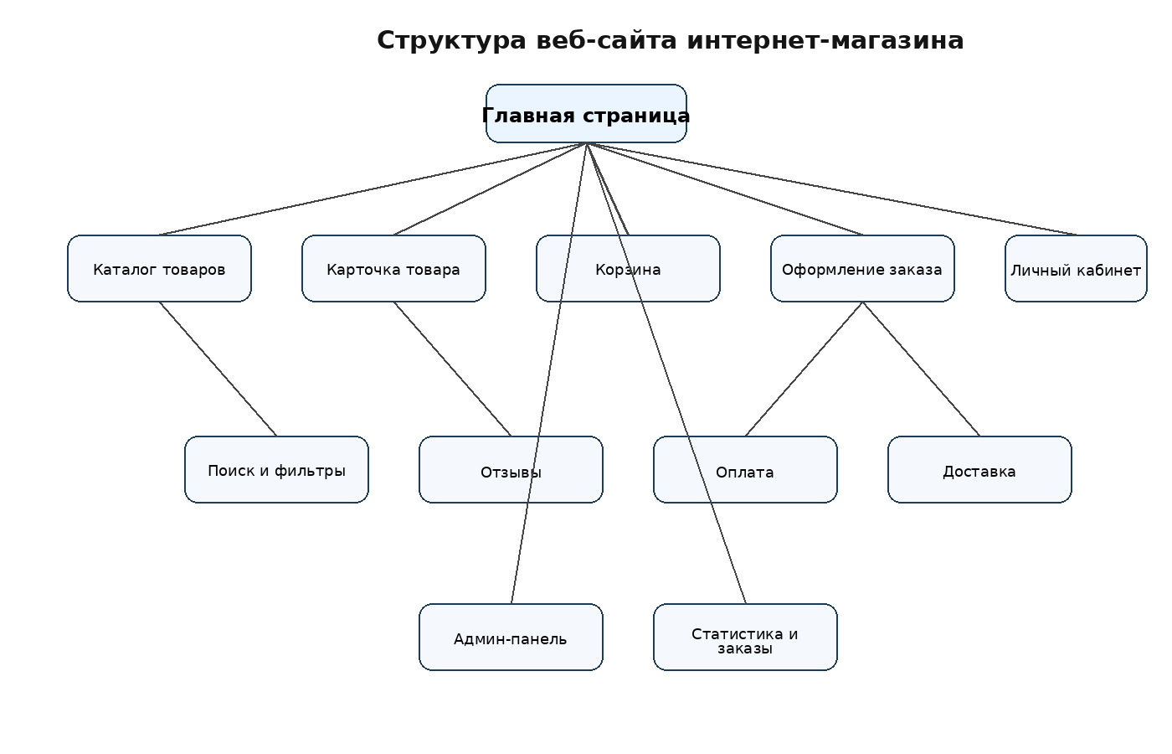
Рисунок 3 – Структура веб-сайта интернет-магазина

Каталог проектируется в виде сетки товаров с фильтрами по категории, цене, объёму памяти, цвету, состоянию и наличию. Для техники Apple особенно важна фильтрация по модели и модификации, поскольку визуально похожие устройства могут значительно отличаться характеристиками.
Карточка товара должна содержать крупное изображение, основную цену, блок выбора модификации, технические характеристики и кнопку добавления в корзину. Дополнительно размещаются информация о гарантии, условиях доставки, способах оплаты и похожих товарах.
Страница корзины должна быть максимально простой: список выбранных товаров, количество, цена за единицу, итоговая сумма и кнопка перехода к оформлению. На этапе оформления заказа пользователь заполняет контактные данные и выбирает способ получения товара. Чрезмерное количество полей в форме не допускается, так как это снижает конверсию.
2.4. Проектирование бизнес-процессов заказа
Бизнес-процесс оформления заказа начинается с выбора товара в каталоге. Пользователь открывает карточку, проверяет характеристики, выбирает нужную модификацию и добавляет товар в корзину. После этого он может продолжить покупки или перейти к оформлению заказа.
При оформлении заказа система проверяет наличие товара, рассчитывает итоговую стоимость, сохраняет контактные данные покупателя и создаёт заказ со статусом «Новый». Администратор получает уведомление о новом заказе, проверяет данные и меняет статус на «Подтверждён», «В обработке», «Передан в доставку», «Выполнен» или «Отменён».
Для повышения удобства пользователь должен видеть историю заказов в личном кабинете. В истории отображаются номер заказа, дата, сумма, состав заказа и текущий статус. Это снижает количество обращений к сотрудникам магазина и повышает прозрачность обслуживания.
Процесс оплаты в учебной версии может быть реализован в виде выбора способа оплаты: наличными при получении, банковской картой через платёжный сервис или переводом по реквизитам. Для промышленного внедрения требуется подключение сертифицированного платёжного шлюза и соблюдение требований безопасности платёжных данных.
Процесс доставки предполагает выбор самовывоза или курьерской доставки. Для каждого способа необходимо отображать сроки и стоимость. В дальнейшем система может быть интегрирована со службами доставки для автоматического расчёта стоимости и отслеживания отправлений.
2.5. Требования к безопасности и защите персональных данных
Интернет-магазин обрабатывает персональные данные пользователей: имя, номер телефона, адрес электронной почты, адрес доставки и историю заказов. Поэтому при проектировании необходимо учитывать требования законодательства и принципы минимизации данных. Обрабатываться должны только сведения, необходимые для оформления и выполнения заказа [2].
Безопасность веб-сайта обеспечивается несколькими уровнями. Во-первых, используется HTTPS для защиты передаваемых данных. Во-вторых, пароли пользователей не хранятся в открытом виде, а преобразуются в хеш. В-третьих, доступ к административной панели ограничивается ролями.
Все формы должны проходить проверку данных на стороне клиента и сервера. Это позволяет снизить риск некорректного ввода, спама и попыток внедрения вредоносного кода. При обработке заказов администратор должен иметь доступ только к тем данным, которые необходимы для выполнения его должностных функций.
Дополнительно предусматриваются резервное копирование базы данных, обновление CMS и плагинов, ограничение количества попыток входа, использование сложных паролей и защита от несанкционированного доступа к служебным разделам.
Правильно спроектированная система безопасности повышает доверие покупателей и снижает риски, связанные с утечкой данных, потерей заказов и нарушением работы интернет-магазина.

ГЛАВА 3. РЕАЛИЗАЦИЯ И ТЕСТИРОВАНИЕ ИНТЕРНЕТ-МАГАЗИНА
3.1. Реализация основных разделов веб-сайта
Реализация интернет-магазина начинается с настройки CMS WordPress, выбора темы и установки WooCommerce. После установки задаются основные параметры магазина: валюта, регион продаж, адрес магазина, способы доставки, способы оплаты и базовые страницы электронной коммерции.
Главная страница содержит информационный блок с преимуществами магазина, переходы к популярным категориям, подборку новых товаров и краткое описание условий доставки. Визуальный стиль выполнен в минималистичной манере: светлый фон, крупные изображения устройств, контрастные кнопки и простая навигация.
Каталог реализован как страница со списком товаров и фильтрами. Пользователь может выбрать категорию, отсортировать товары по цене или популярности, применить фильтр по наличию и перейти в карточку выбранного товара. Для удобства товары отображаются в виде карточек с изображением, названием, ценой и кнопкой добавления в корзину.
Карточка товара содержит изображения, описание, технические характеристики, цену, наличие, категорию, блок доставки и кнопку «Добавить в корзину». Для вариативных товаров предусмотрен выбор цвета, объёма памяти или другой модификации.
Корзина отображает список выбранных товаров, количество, стоимость каждой позиции и итоговую сумму. Пользователь может изменить количество товара или удалить позицию. После проверки корзины он переходит к странице оформления заказа.
Форма оформления заказа содержит поля имени, телефона, электронной почты, адреса доставки и комментария. После отправки формы заказ сохраняется в системе, а пользователь получает подтверждение. В личном кабинете отображается история заказов и их статусы.
3.2. Реализация административной части
Административная часть предназначена для управления интернет-магазином. Администратор получает доступ к панели управления после авторизации. В панели доступны разделы товаров, категорий, заказов, пользователей, отзывов и настроек магазина.
При добавлении товара администратор указывает название, описание, цену, категорию, характеристики, изображения и остаток. Для техники Apple важно заполнять атрибуты: модель, объём памяти, цвет, диагональ, тип процессора, состояние и гарантия. Это обеспечивает корректную работу фильтров и улучшает информативность карточек.
Раздел заказов позволяет просматривать заявки покупателей, состав заказа, контактные данные, способ доставки и оплату. Администратор меняет статус заказа в зависимости от этапа обработки. Изменение статуса помогает покупателю понимать, на каком этапе находится его заказ.
Раздел пользователей используется для просмотра зарегистрированных покупателей и назначения ролей. Обычные пользователи не имеют доступа к редактированию товаров и заказов. Такое разграничение соответствует требованиям безопасности и предотвращает случайное изменение данных.
Административная часть также позволяет редактировать информационные страницы: «Доставка», «Оплата», «Гарантия», «Контакты». Это важно для сопровождения сайта, так как условия магазина могут изменяться.
3.3. Тестирование разработанного веб-сайта
Тестирование необходимо для проверки корректности работы разработанного интернет-магазина. В процессе тестирования оцениваются основные пользовательские сценарии: просмотр каталога, поиск, фильтрация, добавление в корзину, оформление заказа и работа административной панели.
Функциональное тестирование проводится методом прохождения контрольных сценариев. Каждый сценарий содержит действие пользователя, ожидаемый результат и фактический статус выполнения. Особое внимание уделяется операциям, связанным с заказами, так как они являются ключевыми для интернет-магазина.
Таблица 4 – Результаты функционального тестирования
№ | Проверяемая функция | Действия | Ожидаемый результат | Статус
1 | Открытие главной страницы | Перейти на адрес сайта | Главная страница загружается, меню отображается корректно | Успешно
2 | Поиск товара | Ввести название модели в строку поиска | Отображаются товары, соответствующие запросу | Успешно
3 | Фильтрация каталога | Выбрать категорию и диапазон цены | Список товаров обновляется согласно условиям | Успешно
4 | Добавление в корзину | Нажать кнопку «Добавить в корзину» | Товар появляется в корзине, сумма пересчитывается | Успешно
5 | Изменение количества | Увеличить количество товара в корзине | Итоговая стоимость изменяется корректно | Успешно
6 | Оформление заказа | Заполнить форму заказа и отправить данные | Заказ создаётся в системе со статусом «Новый» | Успешно
7 | Авторизация администратора | Ввести логин и пароль администратора | Открывается административная панель | Успешно
8 | Редактирование товара | Изменить цену и сохранить товар | Изменённая цена отображается в каталоге | Успешно
9 | Изменение статуса заказа | Открыть заказ и изменить статус | Новый статус сохраняется и отображается в списке заказов | Успешно
10 | Адаптивность | Открыть сайт на экране смартфона | Страницы корректно перестраиваются под малую ширину | Успешно

Результаты тестирования показывают, что основные функции интернет-магазина работают корректно. Пользователь может перейти от просмотра каталога к оформлению заказа без критических ошибок. Администратор может управлять товарами и заказами через панель управления.
Дополнительно проверялась корректность отображения сайта в разных браузерах и на разных размерах экрана. Адаптивная структура страниц позволяет использовать сайт на смартфонах, что особенно важно для интернет-торговли, где значительная часть пользователей оформляет заказы с мобильных устройств.
В ходе тестирования были выявлены типовые замечания: необходимость сокращения количества полей при оформлении заказа, более заметное отображение статуса наличия и улучшение текстов ошибок в формах. После корректировки интерфейс стал понятнее для пользователя.
3.4. Оценка эффективности внедрения
Эффективность внедрения интернет-магазина оценивается по организационным и пользовательским показателям. К организационным показателям относятся сокращение времени обработки заказов, уменьшение количества ручных операций, централизованное хранение данных и возможность анализа спроса.
До внедрения интернет-магазина приём заказов может осуществляться через мессенджеры или телефонные звонки. В таком случае сотрудники вручную уточняют модель, цену, наличие и контактные данные клиента. Разработанный веб-сайт автоматизирует эти действия: покупатель сам выбирает товар, указывает данные и формирует заказ.
Для покупателей эффективность выражается в удобстве выбора. Пользователь может сравнить товары, изучить характеристики, увидеть итоговую стоимость и оформить заказ в любое время. Это повышает доступность магазина и снижает зависимость продаж от графика работы сотрудников.
Для администратора интернет-магазин обеспечивает единое рабочее место. Все товары, заказы и пользователи находятся в одной системе. Это упрощает сопровождение ресурса и позволяет быстрее обновлять ассортимент.
В дальнейшем эффективность проекта может быть повышена за счёт подключения онлайн-оплаты, интеграции со службами доставки, добавления программы лояльности, уведомлений в мессенджеры, модуля сравнения товаров и аналитики продаж.

ЗАКЛЮЧЕНИЕ
В ходе выполнения дипломного проекта была разработана концепция и структура интернет-магазина техники Apple. Проект ориентирован на автоматизацию процесса онлайн-продаж, удобное представление ассортимента и упрощение обработки заказов сотрудниками магазина.
В первой главе проведён анализ предметной области, определены особенности интернет-торговли техникой Apple, сформированы требования к веб-сайту, рассмотрены роли пользователей и выполнен анализ аналогов. Установлено, что интернет-магазин электроники должен обеспечивать подробные характеристики товаров, фильтрацию, корзину, оформление заказа и административное управление.
Во второй главе выполнено проектирование интернет-магазина. Определена клиент-серверная архитектура, выбраны инструменты реализации, описана структура данных, разработана структура веб-сайта и определены требования к безопасности. Особое внимание уделено обработке персональных данных и разграничению прав доступа.
В третьей главе описана реализация основных разделов сайта и административной панели, а также проведено тестирование ключевых пользовательских сценариев. Проверка показала корректность работы каталога, корзины, оформления заказа и управления товарами.
Поставленная цель достигнута: разработан интернет-магазин техники Apple, обеспечивающий просмотр каталога, выбор товаров, оформление заказов и администрирование торговых процессов. Полученное решение может использоваться как основа для дальнейшего внедрения и развития коммерческого веб-сайта.
К перспективам развития проекта относятся интеграция с платёжными системами, автоматический расчёт доставки, модуль сравнения товаров, система промокодов, расширенная аналитика продаж и подключение уведомлений для покупателей и администраторов.

СПИСОК ИСПОЛЬЗУЕМЫХ ИСТОЧНИКОВ
1. ГОСТ Р 51303-2013. Торговля. Термины и определения [Электронный ресурс]. – URL: https://docs.cntd.ru/document/1200108793
2. Федеральный закон от 27.07.2006 № 152-ФЗ «О персональных данных» [Электронный ресурс]. – URL: https://www.consultant.ru/document/cons_doc_LAW_61801/
3. Apple Store Online – Apple [Электронный ресурс]. – URL: https://www.apple.com/store/
4. Apple Developer. Apple Design Resources [Электронный ресурс]. – URL: https://developer.apple.com/design/resources/
5. WordPress.org Documentation [Электронный ресурс]. – URL: https://wordpress.org/documentation/
6. WooCommerce Documentation [Электронный ресурс]. – URL: https://woocommerce.com/docs/
7. WooCommerce. Products Documentation [Электронный ресурс]. – URL: https://woocommerce.com/documentation/products/
8. WooCommerce. Orders Documentation [Электронный ресурс]. – URL: https://woocommerce.com/documentation/woocommerce/getting-started/managing-orders/
9. WooCommerce. Payments Documentation [Электронный ресурс]. – URL: https://woocommerce.com/documentation/woocommerce/payments/
10. Figma Help Center. Guide to prototyping [Электронный ресурс]. – URL: https://help.figma.com/hc/en-us/articles/360040314193-Getting-Started-with-Prototyping
11. Гради Буч, Джеймс Рамбо, Ивар Якобсон. Язык UML. Руководство пользователя [Электронный ресурс]. – URL: http://lib.ysu.am/disciplines_bk/90b613116c1e0df8426ecf8e43caa35a.pdf
12. SpaceWeb. О компании SpaceWeb [Электронный ресурс]. – URL: https://sweb.ru/company/

